 | PEMERINTAH KABUPATEN KARANGANYAR  BADAN KESATUAN BANGSA DAN POLITIK  Alamat : Jln. Demak Komplek Perkantoran Cangakan Telp. (0271) 495038 Fax. (0271) 494835  Website : ........... E-mail : kesbangpol@karanganyarkab.go.id Kode Pos 57712

NOTA DINAS

Kepada Yth | : | Bupati Karanganyar
Lewat | : | - Sekretaris Daerah Kabupaten Karanganyar.  - Asisten Pemerintahan dan Kesra Sekda Kabupaten Karanganyar.
Dari | : | Kepala Badan Kesatuan Bangsa dan Politik Kabupaten Karanganyar
Nomor | : | 306 / 1133 .23 / VII / 2022
Sifat | : | Biasa
Lampiran | : | 1 (satu) lembar
Perihal | : | Kegiatan Rapat Koordinasi Sinegritas Penanggulangan Terorisme di Solo Raya
Tanggal | : | 22 Juli 2022

Bersama ini dengan hormat kami laporkan pada hari Kamis tanggal 21 Juli 2022 pukul 08.00 WIB s.d selesai bertempat di Ruang Rapat Lt 2 Atma Mini Ballroom Adhiwangsa Hotel Solo Jawa Tengah telah dilaksanakan Kegiatan Rapat Koordinasi Sinegritas Penanggulangan Terorisme di Solo Raya.
- Pejabat yang hadir dalam rakor :
- Bpk. Iwan Eka Setiawan (Kabiro Perencanaan dan Kerjasama Kemenko PMK)
- Bpk. Andre Notohamijoyo (Asisten Deputi Bidang Mitigasi Bencana dan Konflik Sosial Kemenko PMK)
- Bpk. Anug Kurniawan (Kasubdit Penanganan Konflik Kemendagri)
- Bpk. Moch Chairil Anwar (Koordinator Data dan Pelaporan BNPT)
- Bpk. Hari Sulistyono (Sekretaris Kesbangpol Kota Surakarta)
- Bpk. Daryono (Kesbangpol Kota Surakarta)
- Meity Intan (Tenaga Penghubung BNPT Kemenko PMK)
- Eko Purwanto (Fasda BNPT Kabupaten Karanganyar)
- Ahmad Wafi Fauzi (Fasda BNPT Kabupaten Sukoharjo)
- Khoirul Anwar (Fasda BNPT Kabupaten Boyolali)
- Dan daftar undangan lainnya

- Adapun Hasil Paparan dari Narasumber :
- Bpk. Andre Notohamijoyo (Asisten Deputi Bidang Mitigasi Bencana dan Konflik Sosial Kemenko PMK) sebagai berikut :
- Bahwa terjadinya konflik sosial ikut mempengaruhi pada perkembangan psikologi perkembangan anak dan perempuan dilingkungan terjadinya konflik.
- Berbagai upaya dilaksanakan untuk mencegah terjadinya konflik sosial, yang antara lain dengan pelaksanaan kearifan lokal, keserasian sosial dan pembangunan sarana ibadah di lingkungan yang rawan terjadinya konflik sosial.
- Dengan adanya sinergisitas perlu adanya kerjasama yang baik serta dorongan pelaksanaan dari segenap stakholder yang ada, serta adanya dorongan serta kerjasama yang baik dari K/L.
- Pelaksanaan pencegahan konflik sosial alangkah lebih efisiennya jika dilaksanakan pada lingkungan yang rawan akan terjadinya konflik sosial dengan memanfaatkan pembangunan sarana fasilitas umum yang banyak dipergunakan oleh masyarakat.
- Bpk. Anug Kurniawan (Kasubdit Penanganan Konflik Kemendagri) sebagai berikut :
- Terorisme merupakan tanggungjawab semua elemen masyarakat yang ada di Indonesia, tidak bisa dilaksanakan oleh pemerintah sendiri. Pemerintah melalui BNPT sebagai leading sector dalam penanggulangan tindak terorisme.
- Bahwa Pemerintah Pusat hanya menyelenggarakan pelaksanaan pemerintahan umum yang ada di Indonesia, sehingga jika harus menangani tindak terorisme secara masif masih kurang maksimal tanpa adanya peran aktif dari Pemerintah Daerah juga.
- Keamanan, ketertiban dan kebhinekaan menjadi tanggungjawab semua pihak.
- Pelaksanaan moderasi beragama bagi kalangan pemuda bentuk pencegahan paham ektrimisme bagi kalangan pemuda sebagai generasi penerus bangsa.
- Para pemerintah daerah agar melaporkan pelaksanaan dari program RAN PE yang telah dilaksanakan di berbagai masing-masing wilayah daerah.
- Bpk. Moch. Chairil Anwar (Koordinator Data dan Pelaporan BNPT) sebagai berikut :
- JI menjadi organisasi terlarang di Indonesia, sesuai ketetapan Pengadilan Negeri Jakarta Selatan.

- NII berkembang dalam dunia pendidikan.
- JAD aktif dalam pengembangan ekonomi dalam kegiatan berdagang kendaraan di wilayah Solo Raya.
- JAD organisasi terlarang di Indonesia sesuai ketetapan Pengadilan Negeri Jakarta Selatan.
- Selebihnya penyampaian data intelijen Terorisme di wilayah Jawa Tengah dan Solo Raya.
- Bpk. Daryono (Kesbangpol Kota Surakarta) sebagai berikut :
- Dalam pelaksanaan tugas Kesbangpol menjalankan dari visi misi Walikota Surakarta dalam peningkatkan keberagam dan kerukunan antar umat beragama di wilayah Surakarta.
- Memperkuat dalam mengkampanyekan keberagaman dan toleransi menuju smart city.
- Menguatkan Ideologi Pancasila di kalangan generasi muda, melalui ormas = ormas yang positif di Surakarta
- Pelaksanaan program edukasi RAN PE dalam sosialisasi ke sekolah - sekolah yang ada di wilayah Surakarta.

- Selama kegiatan berjalan dengan aman dan lancar dengan menerapkan protokol kesehatan (pakai masker, cuci tangan dan jaga jarak).
Demikian laporan kegiatan, selanjutnya mohon arahan

KEPALA BADAN KESATUAN BANGSA DAN POLITIK
KABUPATEN KARANGANYAR

BAMBANG SUTARMANTO, S.Sos., M.M.
Pembina Tk. I
NIP. 19650329 198703 1 007

KEGIATAN RAPAT KOORDINASI SINEGRITAS PENANGGULANGAN TERORISME DI SOLO RAYA TANGGAL 21 JULI 2022 DI RUANG RAPAT LT 2 ATMA MINI BALLROOM ADHIWANGSA HOTEL SOLO JAWA TENGAH

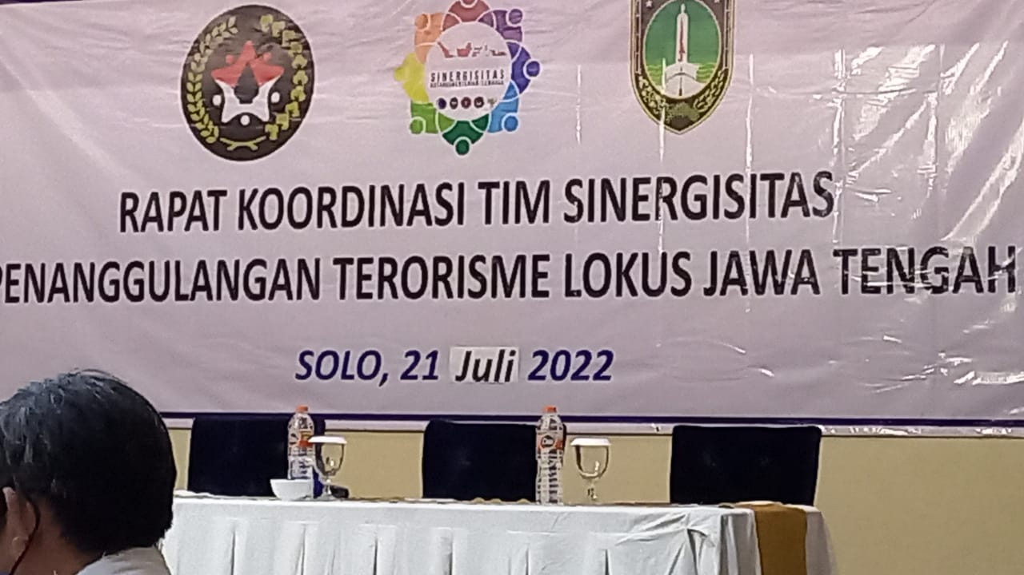

Dok. Bakesbangpol Kab.Karanganyar Tahun 2022

